Если ребенок сосет палец?
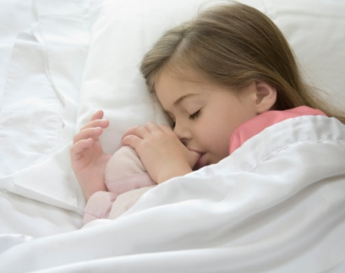
Для детей младше четырех лет это не является тревожным симптомом, и на это действие просто не нужно обращать слишком много внимания. Для ребенка старшего возраста это считают проблемой, так как значительно увеличивается риск зубных аномалий. Если ребенок, который сосет палец, страдает еще какими-то эмоциональными расстройствами, оставьте в покое палец и займитесь в первую очередь другими проблемами.
Как предотвратить проблему
• По возможности охраняйте ребенка от стрессовых состояний, вызывающих потребность в успокоении.
• Если ребенок испытал стресс, выражайте максимум внимания его переживаниям и чувствам, помогите проговорить словами то, что он чувствует, переживает, что его пугает, беспокоит.
• Предоставьте возможность для творческих работ – рисования, лепки, игры.
• Предложите нарисовать то, что его беспокоит.
Как справиться с проблемой, если она уже есть
Все привычки, которые действуют на ребенка успокоительно, искоренить очень трудно. Важно иметь терпение и быть спокойно-последовательным.
Когда ребенок начнет сосать палец, займите его чем-то другим, таким же «успокоительным» – предложите взять в руки большую мягкую игрушку, полежать на мягкой подушке, полистать книжку.
Когда вы видите, что ребенку некоторое время удается не сосать палец, тихонько скажите ему: «Ты можешь по-настоящему гордиться собой потому, что можешь так долго держать палец подальше ото рта».
Так как привычки – это чаще всего неосознанные действия, ребенок может даже не заметить, когда он взял палец в рот. Чтобы не смущать ребенка перед другими детьми замечаниями, договоритесь о каком-то условном знаке, который вы ему подадите, если увидите у него во рту палец.
Подготовил педагог-психолог Есиналимова М.А.

